Weronika na turnusie
W listopadowy mglisty poranek wyruszyliśmy z tatą na turnus w Jodownikach Mokrych

Podróż szybko minęła. Miłe przyjęcie w ośrodku. Pokój wieloosobowy (5 osób), a nas dwie, więc przybędą jeszcze trzy osoby. Na kogo trafimy- godzina pełna obaw. Nareszcie są- bliźniaki a z nimi rodzice i góra zabawek. Dzieci fajne, niepodobne do siebie, więc będzie łatwo rozróżnić. W pokoju zaczyna być ciasno, szybka decyzja- wyrzucamy jedno łóżko. Od razu w pokoju zrobiło się luźniej.

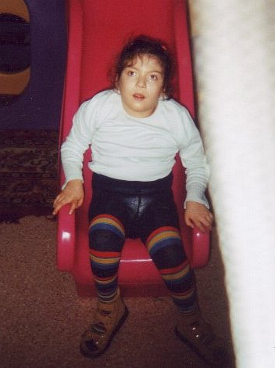

Pobyt rozpoczynamy obiadem, następnie badania lekarskie oraz kolacja. W kolorowym pokoju zabaw dostajemy rozpiskę zajęć oraz rehabilitacji. Osoby niepełnosprawne korzystają z pięciu indywidualnych rehabilitacji leczniczo- usprawniających oraz basenu, dogoterapii, zajęć z logopedą i psychologiem.

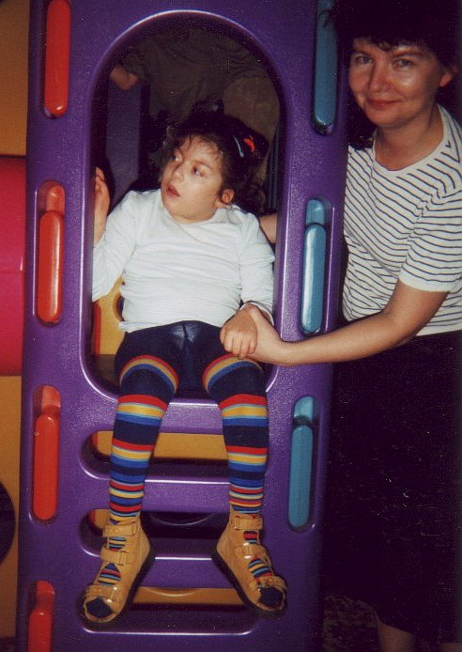

W przypadku Weroniki –codzienna hipoterapia. Terapię zajęciową miała też indywidualną. Od rana maraton, bo zajęcia mieliśmy od 8.30 do 12.00, potem obiad i szybko na hipoterapię, bo Balbinka już czekała. Listopadowe dni krótkie i nie jeden raz mokre nie sprzyjały długim spacerom, ale odprowadzenie Balbinki do stajni i odwiedzenie innych koni, które spędzały czas na pastwisku udawało się zawsze.
W związku z dużą ilością zajęć, w których Weronika chętnie brała udział, zwiedzanie okolicy trzeba było rozłożyć na kilka spacerów.
Dwa tygodnie szybko minęły, za roki jeśli zdrowie pozwoli wrócimy tam znów.

Małgorzata Sajak
mama Weroniki

